ČJ - čtení orientační návrh plánu – uzpůsobujte si sami
Minulý týden jsme ukončili čtení u stránky 51, 52 – vyvození písmenka J
Pondělí:
Připomenutí:
- Připomeňte si pohádku o písmenku J – vzadu (Jůlinka, dědeček, hůlka, uzdravení)
- Jak se jmenují děti – str. 51 JITKA, KAMIL, PÁJA – NAPIŠ
- STR. 52 obrázek J , hledej J, vystříhejte si J , skládej slova s J
Nové: Hledejte J
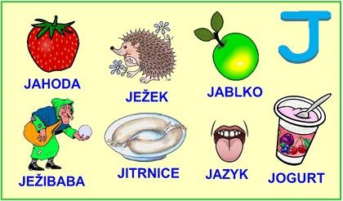
Kde slyšíš J?
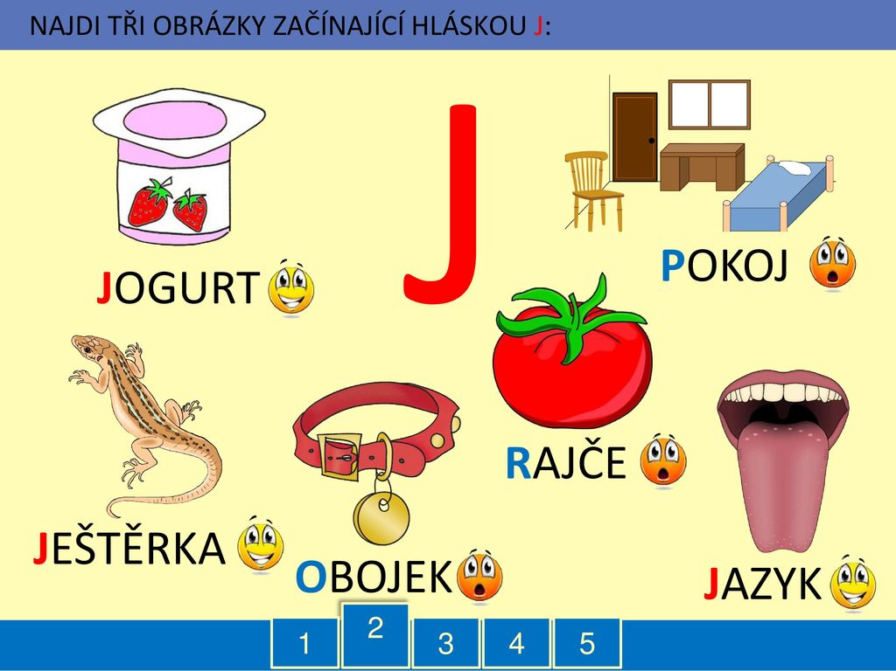

Pojmenuj předměty ,které začínají na J

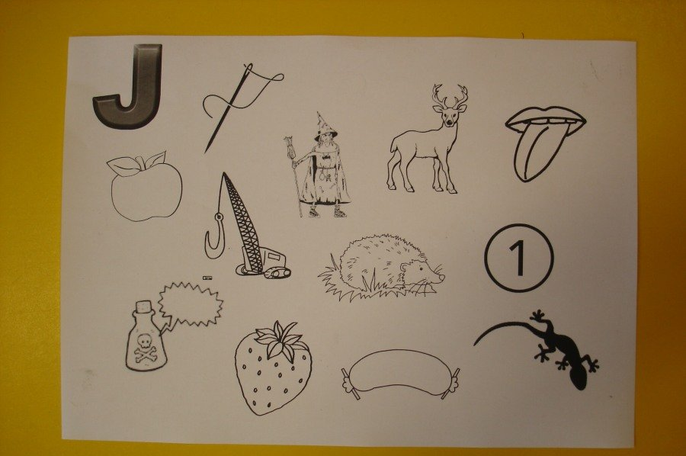
- Doporučuji dobrovolný test
Dobrovolný testík: Pokud vše stíháte a chcete si ověřit znalosti čtení s porozuměním pro vašeho prvňáčka, připravila jsem přílohu.
Vytiskněte , postupně stříhejte, lepte do tabulek slova. Pokuste se nechat pracovat děti samostatně – podle úrovní – tak sami ověříte, jak jim to jde. Můžete i sami ohodnotit. Pokud zvládnou první 2 úrovně – pochvalte a pište 1.

Úterý: str. 53- 54
- Při hodině on- line si vyvodíme dvojhlásku ou
- Docvičte vše na str. 53, 54 – hlavně čtení slov 54 – individuální přístup

Středa:
- Nalepte si do sešitu.
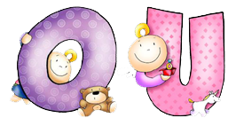

- Pojmenujte obrázky, vyhláskujte, přečtěte slova, opište správně slovo a spojte s obrázkem. Nalepte do sešitu ČJ.

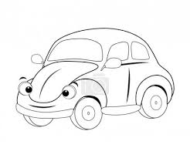 | 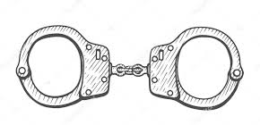
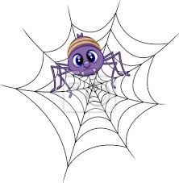 | 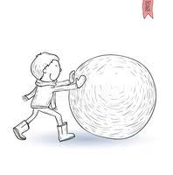

AUTO

PAVOUK

POUTA

KOULE

- Průběžně trénujeme čtení slov, skládání 53, 54

Čtvrtek, pátek :
Vyvodíme písmenko D, Ď - uděláme všechny úkoly do str. 57.

Psaní – písanka str. 18, 19 – čáp , rybičky, vlnky – uvolnění ruky, můžete sami hodnotit – samolepky, tiskátka .

Matematika
Budeme pracovat na stránkách PS 45 – 50
Zaměříme se na ODČÍTÁNÍ , které se děti ještě neučily. Ráda bych s nimi vyvodila na on- line hodině v úterý.
Dále pak pokračujte individuálně, vybírejte cvičení, ale povinně udělejte alespoň 4 stránky. Používejte názorné ukázky.

Objevy a poznávání
Učebnice str. 13 ovoce, zelenina- poznávej.
Nechte děti připravit ovocný nebo zeleninový salát.

Angličtina
Zopakujte si školní pomůcky
Učebnice str. 12, 13, 14,15 PS str. 12
Pokud vám nešlo minule spustit, posílám toto:

Odkaz na procvičování
https://elt.oup.com/student/happyhouse/level1/?cc=cz&selLanguage=cs

Nebo dejte jen Happy house 1

Další
Tento týden 11.11. ve středu přijede Martin na bílém koni. Víš, co to znamená?
Udělej si malou svatomartinskou slavnost a vyrob si takového koníčka:
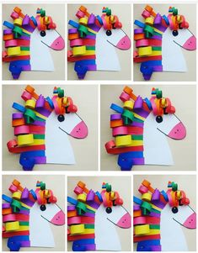 Pošlete fotky z učení a tvoření. Doplníme naši fotogaleriii.
Umíš nějakou písničku o koních? (Já mám koně, vraný koně).

